武汉大学2015 —2016 学年度第 2 学期
《 传感器技术 》试卷( A )
考试类型 闭卷考试 命题 吴琼水 审核 签发
电子信息 学院 专业 班 学号 姓名 分数
总分 | 一 | 二 | 三 | 四
注意事项: 答案全部直接写在试卷上，不得另外附页。满分100分，答题时间120分钟。
- 填空题（1.5分/空*20空=30分）
- 传感器动态特性指标主要有时域特性和_频域__特性两个部分。
- 我国工业传感器有七个精度等级，0.1, 0.2, 0.5, 1.0, 1.5, 2.5, 5.0，如果某传感器在测量范围内最大误差与满量程的比值为0.014，则其精度等级为_1.5__。
- 金属应变片的工作原理是基于金属__应变___效应。
- 对电阻应变式传感器常用温补方法有单丝自补偿，双丝组合式自补偿和___电路__补偿法三种。
- 为了减少温度误差，压阻式传感器一般采用__恒流___源进行供电。（填电流源算错）
- 电感式传感器主要有自感式、__互感(或差动变压器)___式和电涡流式三大类。电涡流传感器主要有两大类，即__高频反射____式和低频透射式。
- 电容式传感器主要有变_ 面积(有的填极板面积，也算对)__型、变极板间距型和变介电常数型三种。
- 压电式传感器可等效为一个 电荷 源和一个电容并联。
- 热电动势主要由两种导体的___接触___电势和单一导体的温差电势组成。
- 为了消除引线电阻的影响，热电阻一般可以采用三线制或___四__线制连接方式。
- 在①光敏电阻、②光电池和③光电二极管这三种光电传感器中，__①_(多选算错)_(此处填序号)是基于光电导效应。
- 有一只温度传感器，其微分方程为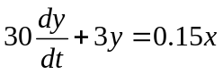式中，y为输出电压，mV；x为输入温度，°C。则该传感器的时间常数为 10s ，该传感器的灵敏度为 0.05mV/°C 。(注意：要求带单位)
- 在①热电偶、②压电陶瓷和③压阻式传感器中，_③(多选算错)_(此处填序号)不是发电型传感器。
- 对于石英晶体压电传感器，沿着光(或Z)轴施加压力时，不会产生压电效应。
- 在实际的热电偶测温应用中，引入测量仪表而不影响测量结果是利用了热电偶的中间导体定律。
- 为了提高霍尔元件的灵敏度，霍尔元件的厚度一般应该做得比较_薄_（填厚或薄）。
- 光栅传感器是根据 莫尔条纹（有的填的摩尔条纹，算错） 原理制成的；直线位移式光栅传感器主要由①指示光栅和②标尺光栅两个光栅叠加而成，其中，测量时做直线运动的是_②_(此处填序号)光栅。

二、判断题（1.5分/题*12题=18分，正确的打“√”，错误的打“×”，答案填入表格第2列）
题 目 | 答案
1、 对于基于金属应变片的柱式力传感器，由于钢柱能够将力转换为钢柱的形变，因此，钢柱是转换元件。 | ×
2、 传感器的线性度值与直线拟合方法相关，不同的拟合方法，计算出来的线性度可能会不同。 | √
3、 传感器的传递函数取决于传感器自身的结构参数，而与传感器输入量的变化形式无关。 | √
4、 压阻式传感器能够将压力变化转换为电阻的变化，因此，它是基于压电效应原理。 | ×
5、 采用差动式变极板间距型的电容式传感器进行位移的测量，与单个电容式传感器相比，其灵敏度提高了1倍，而非线性误差减小了1倍。 | ×
6、 变气隙型自感传感器，减小气隙长度会降低灵敏度，但会使线性度指标得到改善。 | ×
7、 采用压电检测原理的超声传感器，其依据的是逆压电效应原理，即将压力转换为电信号。 | ×
8、 码道数量相同的二进制码盘和循环编码码盘，理论上来说，二者的最小角分辨率相同。 | √
9、 热电偶回路的热电动势与组成热电偶的材料及两端接点的温度有关，而与热电偶的长度、粗细、形状无关。 | √
10、光电池作为定量测量元件使用时，应该采用开路电压输出方式，而不应该采用短路电流输出方式。 | ×
11、在常规测量中，利用光敏二极管进行光强的检测时，光敏二极管上外加电源所形成的电场方向一般应该与PN结处内电场的方向一致。 | √
12、霍尔传感器一般采用半导体材料制成，而不选用绝缘体或金属导体材料，主要是因为绝缘体和金属导体在磁场中不能产生霍尔效应。 | ×

- 计算与分析题(共5题，总共40分)
1、一台用等强度梁作为弹性元件的电子秤，在梁的上、下表面各贴两片相同的电阻应变片(K=2)，上面两个应变片电阻记为、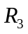，下面两个应变片电阻记为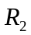、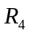，四个应变片接入桥式电路中，如图所示。已知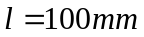，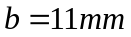，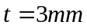，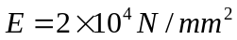，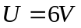，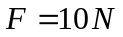，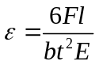。（要求，计算时，要写出公式和计算过程，直接写答案的计0分）（共10分）
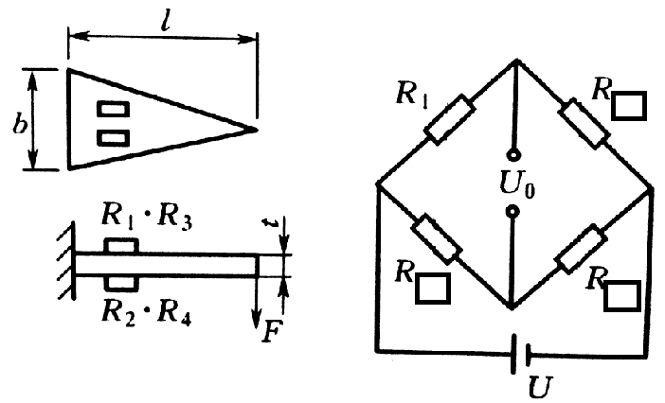
- 请在桥式测量电路的方框中标出其它三个电阻的标号（2分）。
解：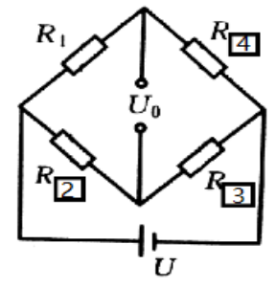或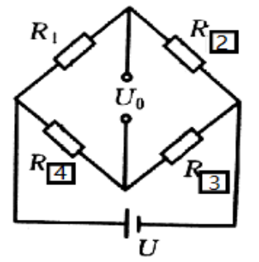。
评分标准：把R3填错的话，-2分。

- 求出四个应变片的应变大小(注意：需要带符号)(2分)。
解：
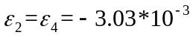
评分标准：数值错误的，或者符号错误的，或者带了单位的，每错一处-0.5分。

- 求出电桥输出电压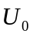(2分)。
解：
评分标准：数值错误或单位错误，每错一处-1分。注意：有的同学得出的结果是负值，也是对的。

- 该电子秤是否具有温度补偿作用(1分)？为什么(3分)？
答：有温度补偿作用（1分）。
四个应变片，温度引起的虚假应变大小相同，电桥的输出可以相互抵消，因此具有温度补偿作用。(3分)。有的同学用公式推导的方法证明了补偿作用，这样更好。

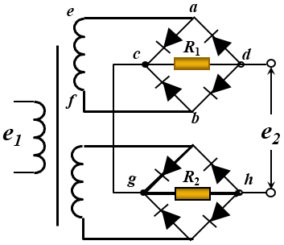
2、如图所示为差动变压器式传感器的差动整流电路，试分析其基本工作原理。（共10分）
- 在图中用圆点(“· ”)标出两个次级线圈的同名端(1分)。
解：圆点应该标记在两个次级线圈上，标到每个线圈的上部或下部都可以。如果没有进行标记的，-1分。
- 分正、负半周讨论上半部分的电流流向（4分）；d与c、h与g之间的电压分别记为U_{dc}和U_{hg},试写出输出电压e₂的表达式(1分)。
解：正半周e→a→c→R1→d→b→f,
负半周f→b→c→R1→d→a→e
e₂₌U_{dc}-U_{hg} 或e₂₌U_{hg}-U_{dc}

- 铁芯在零位、零位以上和零位以下时，画出输出电压e₂、U_{dc}、U_{hg}之间的电压曲线变化关系(4分)。
解：如下图所示。注意：严格地说，U_{dc}和U_{hg}的波形如下图所示，由于本题的考点不是强调电压下标相关知识点，如果画成了U_{cd}和U_{gh}的波形，即为正，也不做扣分处理。对于e₂，由于没有规定输出极性与位移方向之间的关系，有的同学的答案可能会铁芯在零位以上和以下时与下图刚好相反，因此，也是对的。
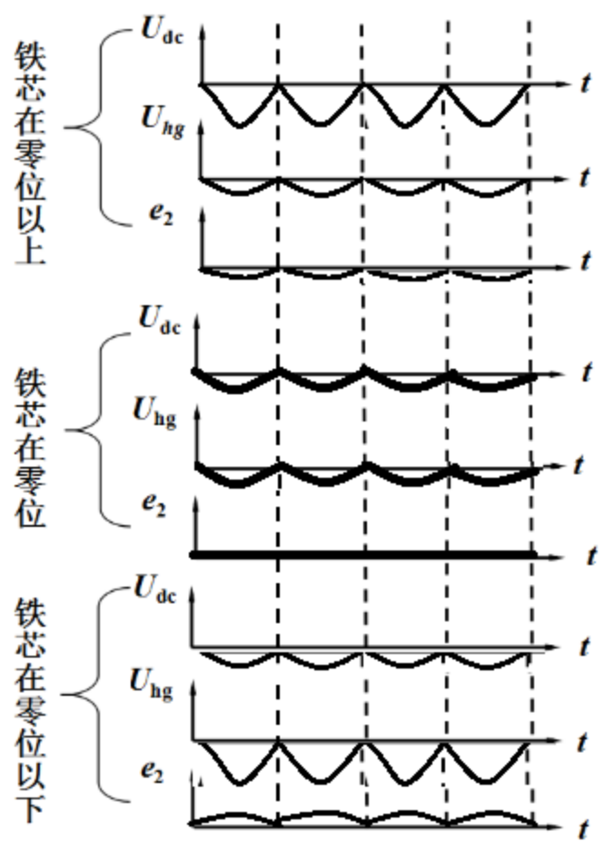

3、如图所示的热电偶回路，只将[B]一根丝插入冷筒中作为冷端，t为待测温度，已知t₁=t₂，问[C]这段导线应采用哪种导线(是A、B还是铜线)(1分)？为什么（5分）。（共6分）
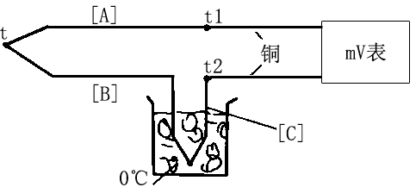
解：[C]应该采用A材料。
分析方法1：由于t1=t2，引入了铜导线，根据中间导体定律，引入的铜导线不影响热电势输出，因此，分析时可以去掉铜线，直接把t1和t2两点连起来也不会影响热电动势，这个刚好就是一个闭环的热电偶，因此，C应该用A材料。
分析方法2：
按照逆时针方向进行计算，总电动势为：
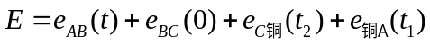
如果C为材料A，则上式变为：
，正好是一个热端温度为t，冷端温度为0摄氏度的热电偶输出。
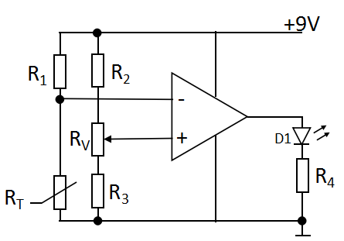
4、如图所示是某温度报警电路，当温度高于设定温度(如4℃)时，发光二极管就会发光，如果低于设定温度，发光二极管熄灭。
问电路中热敏电阻R_{T}应该选择正温度系数还是负温度系数的热敏电阻（1分）?为什么(5分)?（共6分）
解：负温度系数的热敏电阻。
分析如下：
要使LED发光，比较器输出应该为高，因此，比较器的同相端电平应该高于反相端电平。也就是说，温度高于设定温度时，反相端的电平应该降低，因此，温度升高，反相端电平下降，R_{T}应该减小，因此，RT为负温度系数的热敏电阻。
评分标准：如果将热敏电阻判断为正温度系数的，不管后面分析多么有道理，本题总得分不得超过3分。
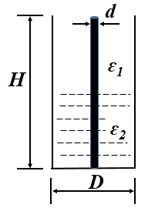
5、一液体储罐，采用电容式液面计来测量液面。已知罐内径D=4.2m，金属圆柱电极直径d=3mm，液位量程H=20m，罐内含有瓦斯气，其介电常数ɛ₁=15.0*10⁻¹²F/m，液体介电常数ɛ₂=40.0*10⁻¹²F/m。求液面计的零点迁移电容(2分)，量程电容值(3分)，液面占1/3H高度时的电容值(3分)。（共8分）
解：
由公式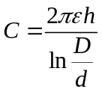知道，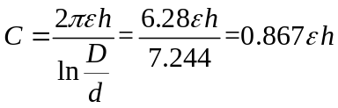。

零点迁移电容：，
量程电容：，
1/3Hd电容：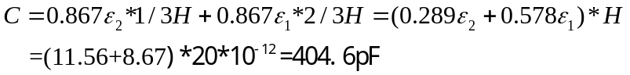
评分标准：无计算过程，直接写答案的，扣除全部分数。计算结果错误的，每问-2分。单位错误的，每个单位-1分。

- 设计题(12分/题*1题=12分)
某机器人竞赛项目，要求如下：采用四轮车作为运动平台，沿着一个环形跑道运动，跑道上贴了反光纸条(如图所示)，要求车子能够始终骑在反光纸条所构成的指示路线上跑。在A点有一束垂直于跑道的激光束，刚开始时，车子停靠在A点的起跑线上。当发号令枪响了以后，车子自动开始缓慢移动。B点放置了一块磁铁，当车子到达B点时，应立即停下来。然后机械臂开始抓取玻璃杯放入车子上，玻璃杯易碎，要求力度不能太大。抓取了若干个玻璃杯后，当整车的质量超过10Kg后，停止抓取。然后开始快速移动，C处有一个隧道，要求车子不能碰撞到隧道壁。D点布置了一个金属带，到达D点时，应停止下来。然后开始做匀加速运动，在E点需要检测车速。过了E点后，开始匀速运动。通过F点时，要检测这个地方是否有烟雾，如果有烟雾，则给出一个报警信号。通过F点后，到达A点时，行程结束，应该停下来。
请：1）按点位和区间说明在小车和跑道边上应该安装哪些传感器。要求能够说明具体的传感器类型，如金属应变式传感器，而不可以笼统的说选用力学传感器。2）还需要简要的说明传感器的安装位置和检测原理。如：小车上安装一个光敏电阻，使其在A点时能够正对着激光，当激光照射在光敏电阻上时，能够引起电阻值的急剧下降，从而能够使小车知道到达了终点A而停下来。
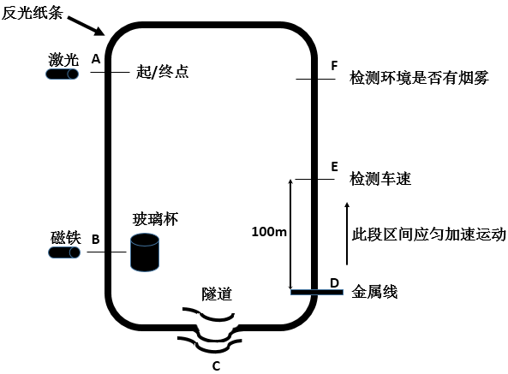
评分标准：
以下传感器不能少：
- 在起点A，需要有声音传感器。
- B点，需要有能够检测磁铁或玻璃杯的传感器。还要有称重传感器，以及夹力传感器。
- C点，需要有防撞的检测器，如超声测距、激光测距等。
- D点，需要有金属传感器。
- D-E，需要有速度或加速度传感器。
- F点，需要有烟雾传感器。
7）此外，还需要有循迹的传感器，如光电循迹传感器，使小车能够始终沿着轨道跑。
以上7个地方共至少9种传感器，每少一个-1分。
另外，对于检测方法的描述共3分，只要描述基本正确，就可以得3分。

